Una granja de cerdos moderna en Tailandia por HUALI Cares Animal Welfare
Magníficas acciones Hoy en día



El 24 de noviembre se entregó con éxito la primera fase de la granja de cerdas Thai National Livestock Project 2400, responsable del diseño del plan, suministro de equipos, instalación y puesta en marcha de Huali Technology. El proyecto consta de cuatro casas de maternidad, dos casas de cría, dos casas de gestación, una casa de jabalíes, una casa de reserva, dos casas de aislamiento y cuatro casas de crianza. Después de su puesta en funcionamiento, producirá hasta 60.000 lechones de cría por año.

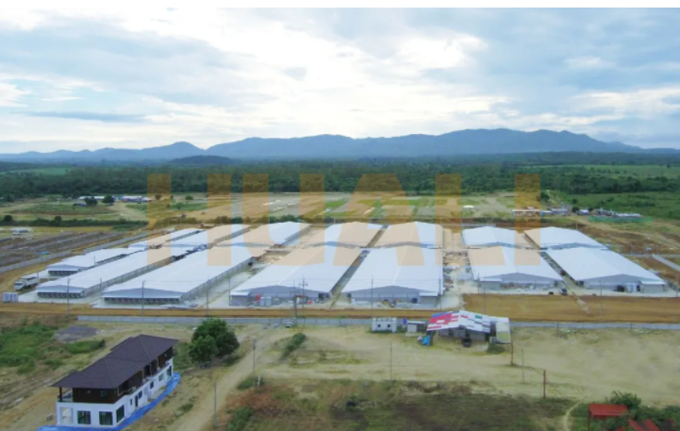
▲ Proyecto de granja de cerdas de Tailandia 2400
(Granja de cerdas de Tailandia 2400)
La estructura es "excelente" y la calidad es "alta"
Excelente estructura, alta calidad

1. El sistema de control ambiental
Adopta el ventilador FRP investigado y desarrollado independientemente por Gorgeous, que tiene un gran volumen de aire, un funcionamiento estable y una larga vida útil. Magnificent tiene su propio laboratorio de túnel de viento, que puede realizar pruebas de rendimiento completo en aerogeneradores, y su precisión es menor o igual a ± 1,5% de BESS LAB. El laboratorio proporciona un sólido soporte de datos para optimizar la carcasa y las aspas del ventilador, lo que hace que los magníficos parámetros del ventilador se encuentren entre los mejores de la industria.
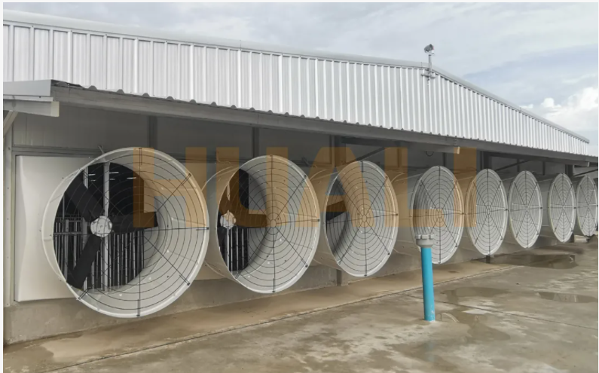

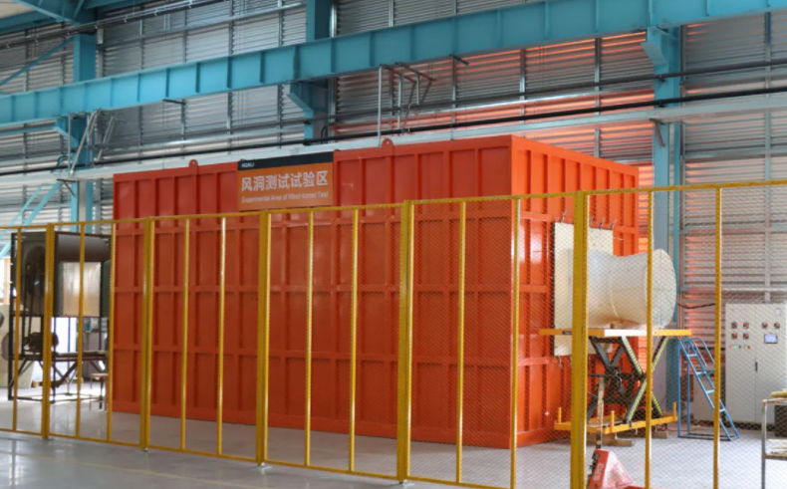

2. El sistema de campo
La casa de gestación del proyecto adopta un sistema de cría de gran grupo de corrales con alimentación electrónica Todo el sistema se importa de los Países Bajos, que es un equipo importante para el bienestar y la cría de animales. Los corrales de alimentación electrónicos pueden levantar hasta 250 cabezas por corral Hay una unidad de separación, que puede separar las cerdas preñadas cerca del parto sin selección manual. Su mayor ventaja es que las cerdas gestantes ya no están limitadas al corral de posicionamiento y pueden moverse libremente. Al mismo tiempo, puede ajustar automáticamente la cantidad diaria de alimentación de acuerdo con la marca auricular de cada cerda para lograr una curva de alimentación óptima. la condición corporal óptima de las cerdas y ahorrar costes de alimentación.

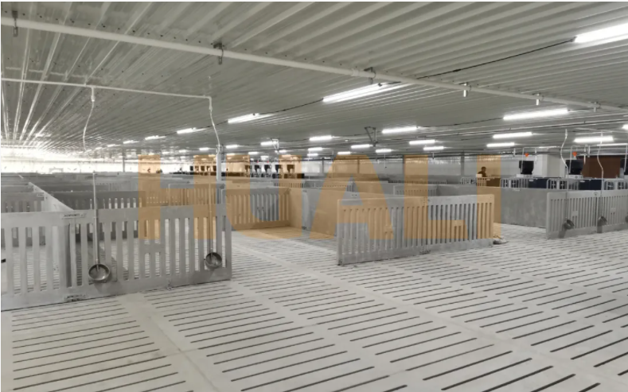
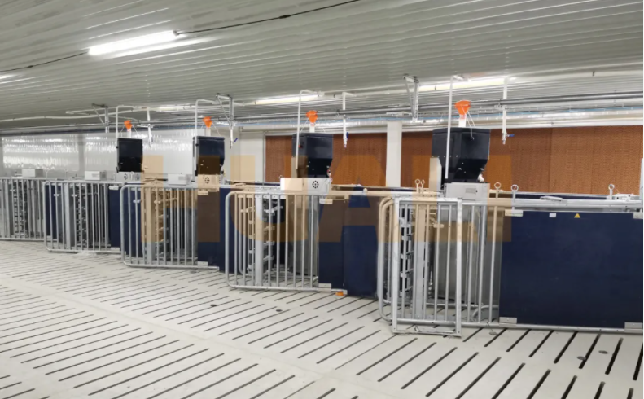

3. El sistema de línea de alimentación
La bioseguridad es actualmente el tema más preocupante de muchas empresas de cría. A partir de las necesidades de los clientes, Gorgeous ha diseñado un plan de transporte de "torre de alimentación central + tapón grande" para garantizar que el camión de alimentación pueda completar la alimentación sin ingresar al sitio, lo que en gran medida reduce el problema El impacto del pestivirus. El magnífico sistema de bandeja de enchufe de 102 mm tiene una gran capacidad de transmisión, con una capacidad de transmisión de hasta 5 toneladas por hora, transmisión de alimentación estable, desgaste de cadena pequeño y larga vida útil. Diseño sellado de sistema completo, alimentación completamente automática, mejora la eficiencia de producción y reduce varias infecciones cruzadas. Al tiempo que garantiza la prevención y el control biológicos, ha logrado un alto grado de automatización de toda la granja de cerdos, que ha sido unánimemente reconocido por los clientes en los mercados extranjeros.

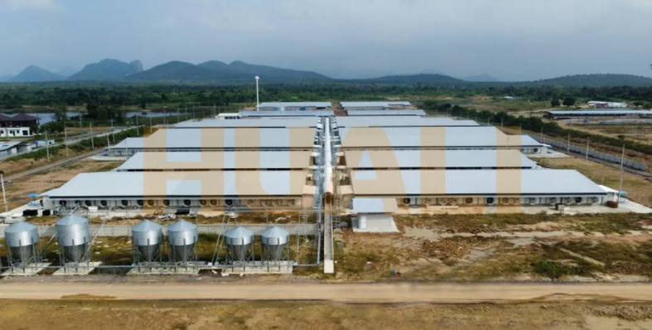

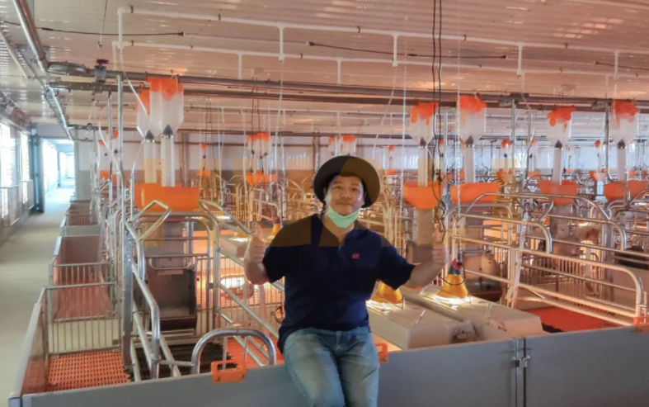

En la actualidad, más de 100 países en el mundo han establecido regulaciones completas de bienestar animal. No solo eso, muchas empresas de renombre internacional (incluidas McDonald's, Tyson, Costco, etc.) han dejado en claro que solo introducirán materias primas para grandes mejoramiento a gran escala a partir de 2022, por lo que la agricultura de bienestar será la dirección futura del desarrollo. Magnificent Technology responde a las necesidades de los clientes en profundidad y rápidamente, implementa de manera eficiente la reforma y la innovación, continúa explorando la dirección futura de la cría, proporciona a los clientes equipos agrícolas avanzados y logra un acceso preciso a los servicios de cría.

Conocimientos complementarios
Conocimiento
¿Qué tipo de bienestar significa "bienestar animal"?

1. Bienestar fisiológico: sin preocupaciones por el hambre y la sed
2. Bienestar ambiental: permita que los animales tengan un refugio adecuado
3. Salud y bienestar: reducir las lesiones a los animales
4. Bienestar del comportamiento: garantizar la libertad de los animales para expresar sus instintos.
5. Bienestar psicológico: reducir el miedo y la ansiedad de los animales

Huali Technology se adhiere al concepto de "verde, inteligente, seguro y eficiente", crea valor del sistema para los clientes y continuará brindando más soluciones de sistemas de ingeniería ganadera de alta calidad a clientes de todo el mundo.

